Laporan Praktikum I Dasar Pemrograman



Nama : Innama Maesa Putri

NIM : 2341720235

Kelas : 1B

Prodi : D-IV Teknik Informatika

1. Percobaan 1

Setelah melakukan instalasi jdk versi 20, berikut adalah output ketika mengetikkan “javac” di command prompt :

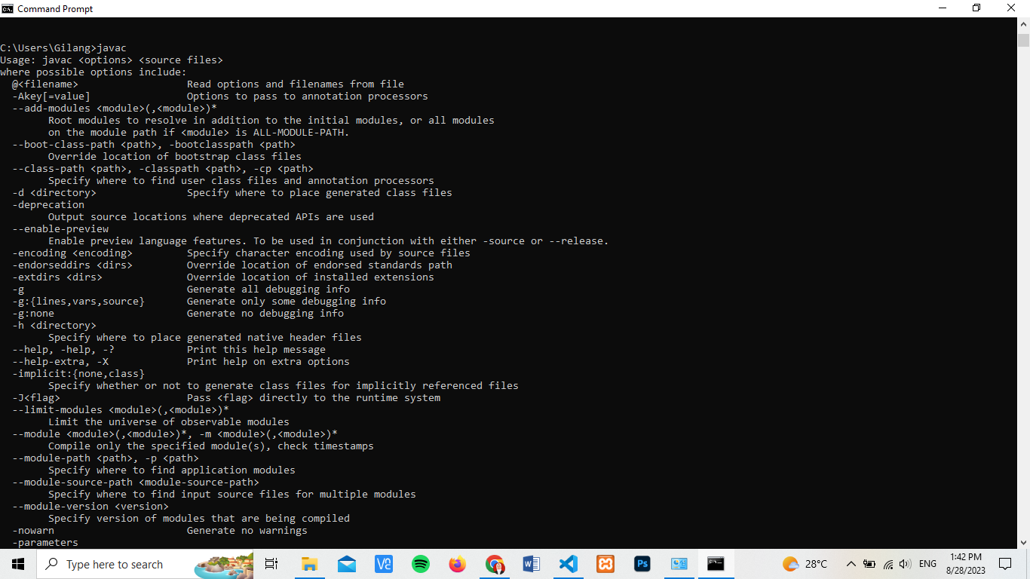

1. Jelaskan apa kegunaan memasukkan lokasi folder bin dari Java ke dalam variabel PATH!

**Jawab :** Agar perintah java yang diketikkan programmer dapat dikenali oleh computer

2. Jelaskan Kegunaan perintah javac ketika masuk di command prompt!

**Jawab :** Untuk mengecek apakah sistem operasi pada komputer telah mengenali program java ataupun belum

1. Percobaan 2

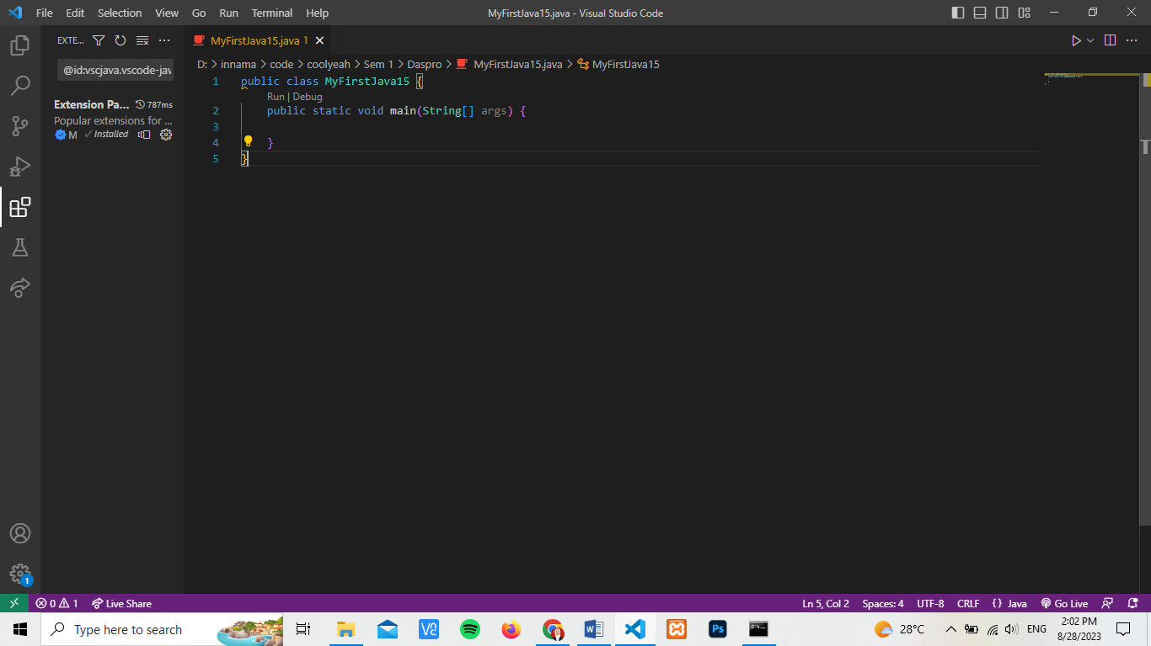



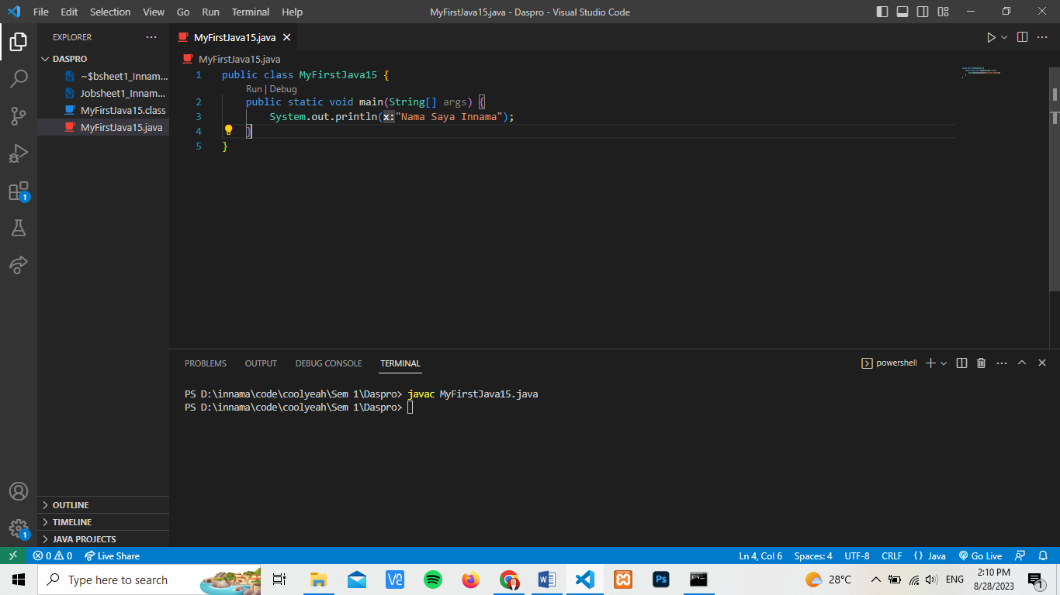

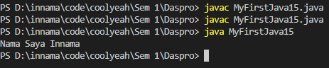

1. Jelaskan fungsi perintah javac MyFirstJava00.java pada percobaan diatas!

**Jawab :** Untuk mengcompile code java yang telah dibuat

2. Jelaskan fungsi perintah java MyFirstJava00 pada percobaan diatas!

**Jawab :** Untuk menjalankan file .class yang telah di compile

1. Percobaan 3

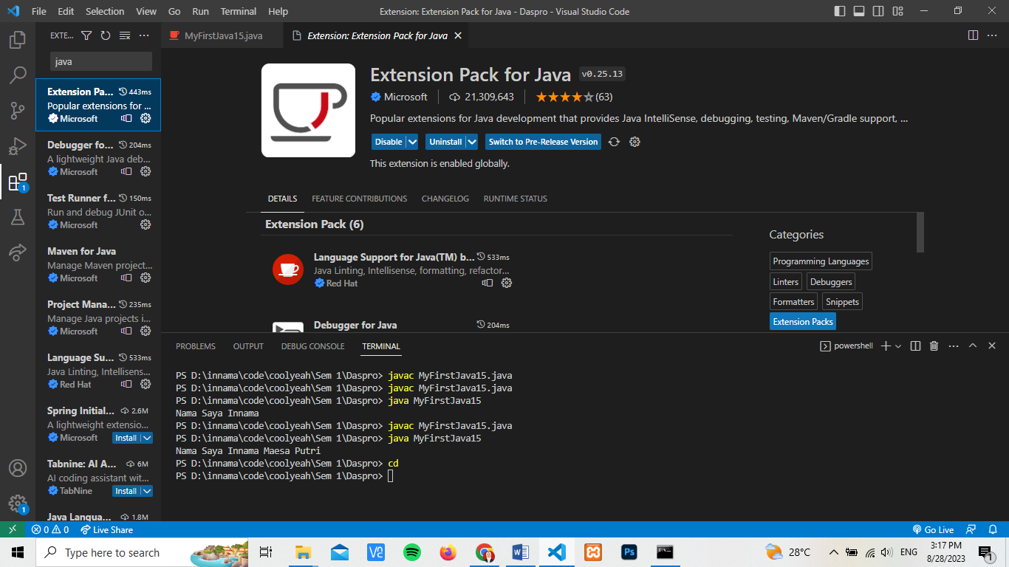

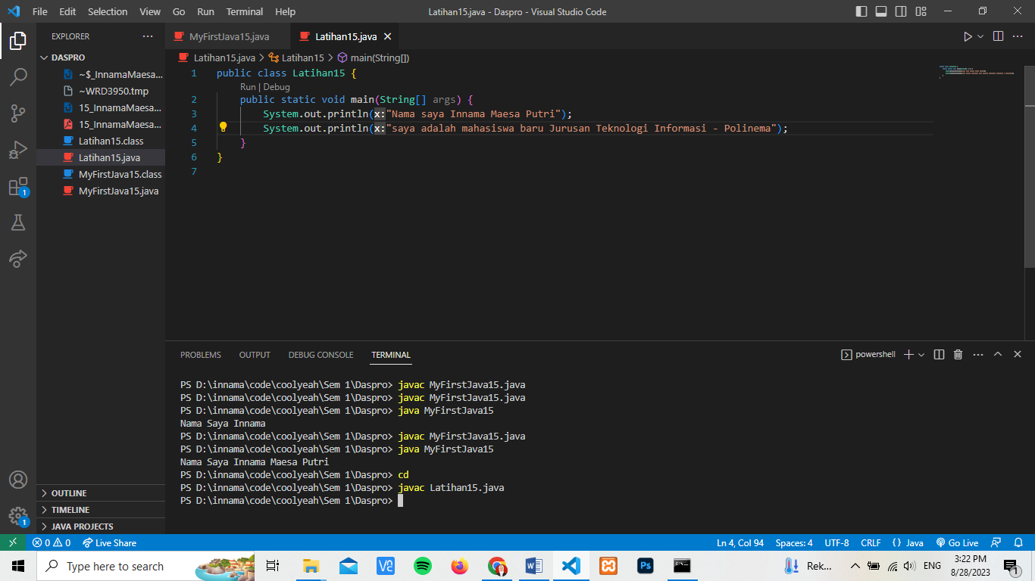

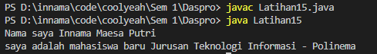

1. Gantilah perintah System.out.println menjadi System.out.print pada baris ke 7 dan 8 kemudian jalankan program!

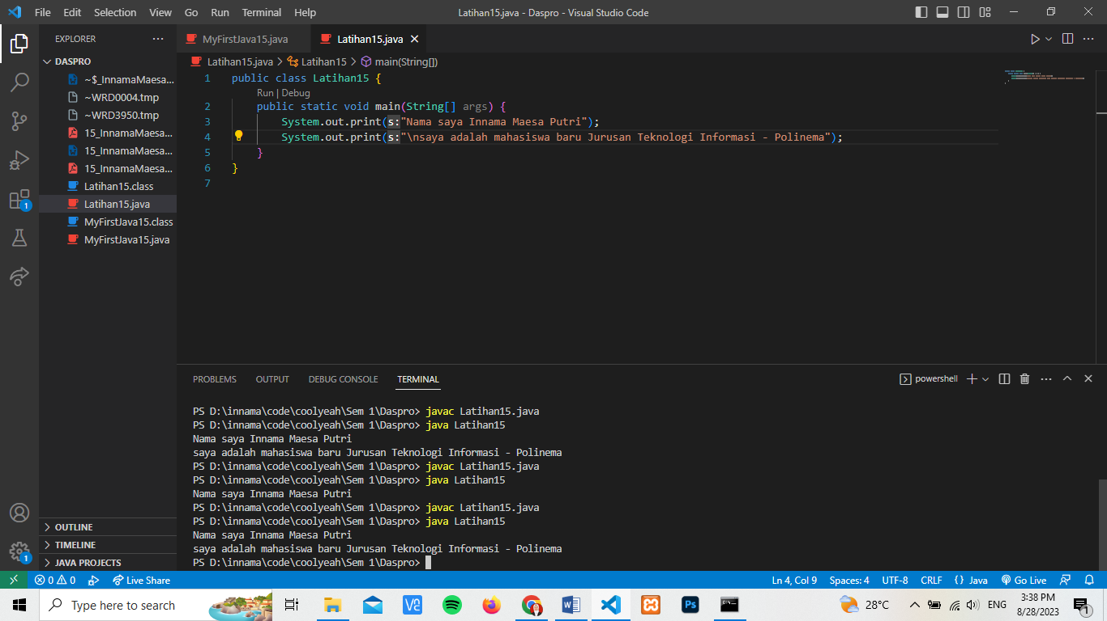

1. Apakah perbedaan System.out.println(".........."); dan System.out.print("............");, Jelaskan!

**Jawab :** Output baris ke 7 dan 8 menjadi satu baris

1. 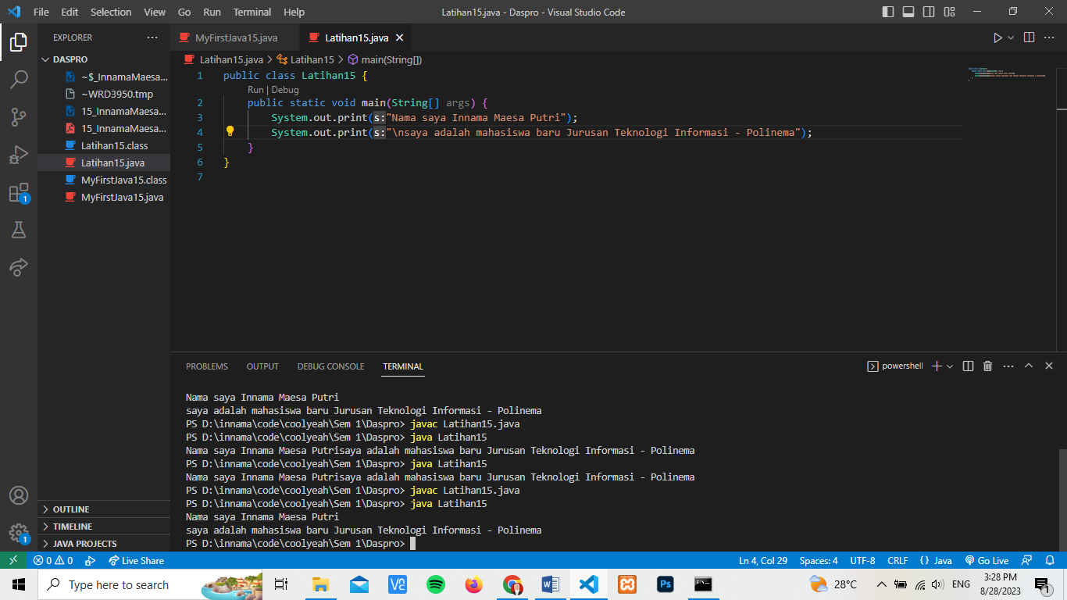
2. Jelaskan fungsi perintah \n pada baris ke 8!

**Jawab :** Untuk memisahkan output pada baris berikutnya

1. 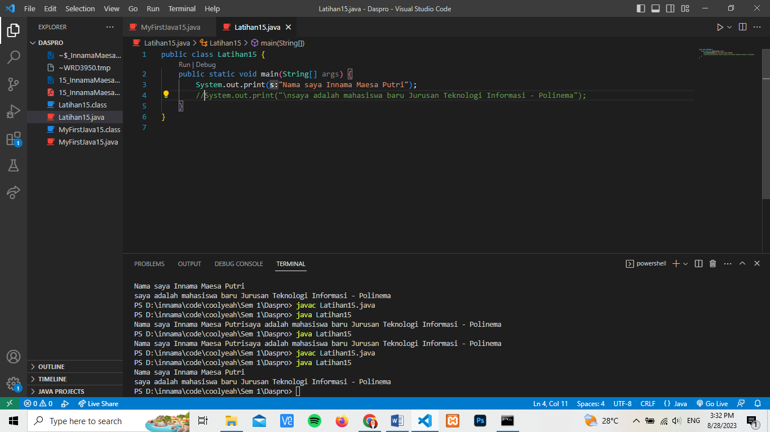
2. Jalankan program dan amati apakah yang terjadi! Jelaskan fungsi karakter //

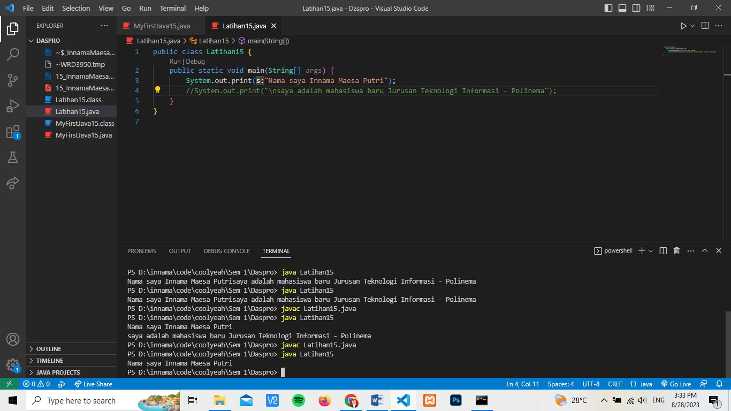

Fungsi karakter // adalah untuk membuat komentar dalam java dan baris yang diberi komentar tidak akan ditampilkan dalam output

**Tugas 1**

